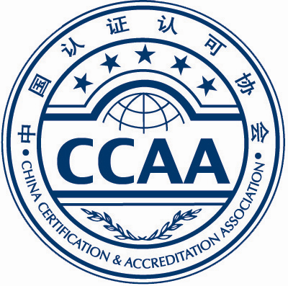
CCAA审核经历汇总表
申请人姓名： 注册证书编号：
QMS 审核领域 QMS EMS OHSMS FSMS 其他
申请级别 □审核员 □高级审核员 申请状态 □初次注册 □再注册

序  号 | 审核  日期 | 现场/非现场天数 | 受审核方名称 | 在审核  组中的  作用 | 审核所依据的标准 | 审核类别 | 审核类型 | 本次审核组内高级审核员姓名 | 本次审核见证评价人员姓名 | 被见证的条款/过程 | 本次审核的聘用机构
合计 ： 审核经历共 次，以审核组长身份审核共 次（适用于高级审核员申请者）
完整的管理体系审核共 次，现场审核共 天，总天数 天。 （推荐机构盖章确认）

